
Moção Nº 187/2022

De Congratulações ao Instituto Brasileiro Jornada Ecológica (IBRAJE-SR) pelas benfeitorias e trabalhos ambientais realizados na Mata da Câmara.

Excelentíssimo Senhor Presidente,

O IBRAJE-SR tem como objetivo a promoção do turismo e o apoio e execução de projetos e atividades relacionados à integração mutuamente frutífera entre a sociedade e o meio ambiente. Destacando-se especialmente no âmbito da educação ambiental, o instituto prima pela preservação de ecossistemas, pela recuperação de áreas degradadas, pelo monitoramento da biodiversidade, pela criação e manutenção de viveiros de mudas nativas, pela conservação dos espaços naturais e das trilhas, entre diversas outras ações, que incluem noções de sobrevivência na mata e esportes.

Atuando em parceria com o município da Estância Turística de São Roque desde 2019, o IBRAJE voltou seus esforços para o maior patrimônio ambiental da região, reconhecido inclusive pela Organização das Nações Unidas para a Educação, a Ciência e a Cultura (UNESCO): a Mata da Câmara. Ela faz parte da reserva da biosfera do cinturão verde da cidade de São Paulo, instituída em 1994 pela própria UNESCO. Esse cinturão é composto por áreas consideradas de relevância e de interesse ambiental por abrigarem ecossistemas de grande importância. Com aproximadamente 130 hectares, a Mata da Câmara é remanescente da Mata Atlântica, abrigando espécies vegetais de utilização comercial destacada, como peroba, cedro, pau d’alho, amoreira, figueira branca, jatobá, canela e ipê e uma bela fauna, além de possuir trilhas que totalizam quase 5 mil quilômetros de extensão.

Merece destaque o processo de recuperação promovido pelo IBRAJE, que encontrou um espaço completamente abandonado e, pouco a pouco, deu-lhe feições mais belas. Onde se viam, em março de 2019, uma construção abandonada, com árvores caídas, mato crescido, folhas acumuladas, lâmpadas e telhas quebradas, cordas improvisadas, infiltrações, móveis inutilizados, trilhas sem acesso e nascentes obstruídas, nota-se agora, conforme registrado nas imagens a seguir, o esmero e o cuidado dos voluntários da ONG:

PARQUE NATURAL MATA DA CÂMARA – ANTES E DEPOIS

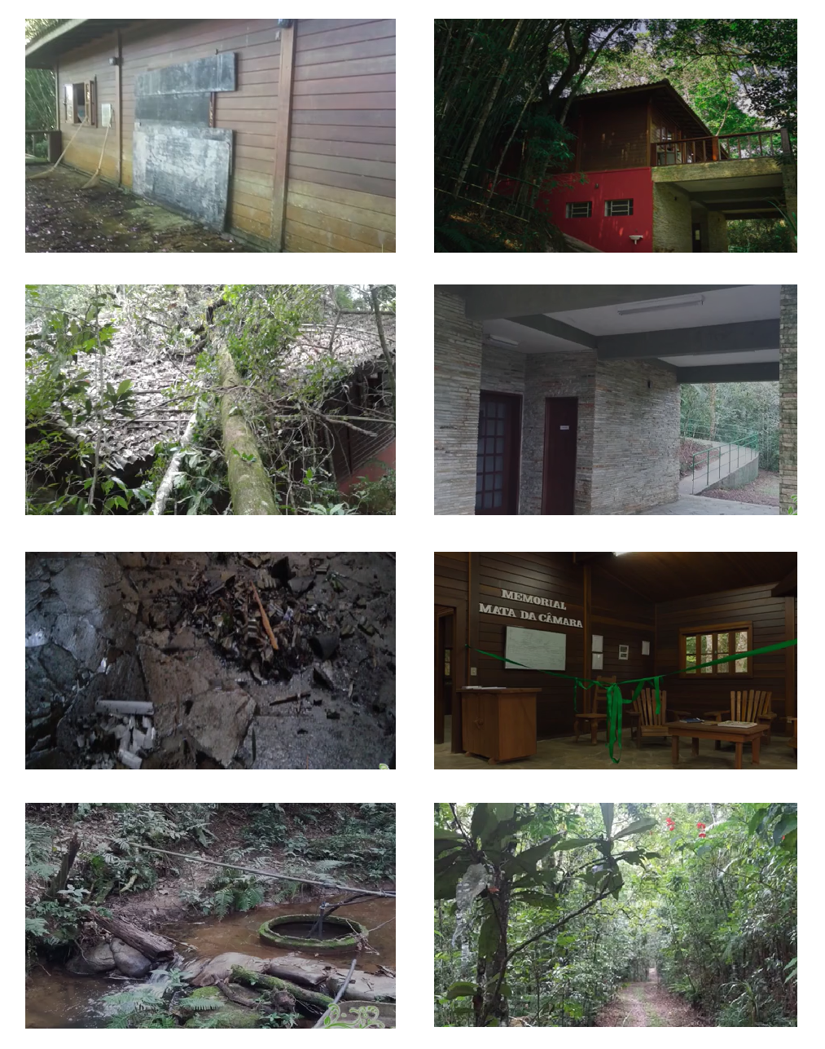



Dedicando também atenção especial ao público escolar, o IBRAJE promoveu cursos de educação ambiental na mata, com guias, professores, aberto a todos, com ênfase nos estudantes de escola pública. Também venceram um edital promovido pela Companhia Piratininga de Força e Luz (CPFL), através do Fundo Municipal da Criança e do Adolescente. Entre os eventos realizados, inclui-se o curso de aventura, as visitas ao Memorial Mata da Câmara, o curso de sobrevivência, a visita do Centro de Convivência do Idoso, as atividades do Dia do Meio Ambiente e de Turismo Rural, o Trail Runners, a pesquisa Insetos, realizada junto ao IFESP e o projeto Nascentes, conjunto de realizações que contribuíram enormemente para a evolução da cidade de São Roque no Município Verde e Azul, iniciativa coordenada pela Secretaria de Infraestrutura e Meio Ambiente do Estado de São Paulo, objetivando a mensuração da eficiência e o apoio à gestão ambiental nas cidades do estado.

Atualmente o IBRAJE vem trabalhando apenas com seus próprios recursos, lutando bravamente para a manutenção de todas as conquistas citadas acima. Ainda assim, por se tratar de uma organização não governamental sem fins lucrativos, o IBRAJE, evidentemente, necessita do apoio do poder público para a consecução de seus louváveis objetivos. Por tais razões, este Vereador não poderia deixar de divulgar a inquestionável importância desse instituto para a cidade de São Roque, fazendo votos de que o Poder Executivo dispenda atenção para o mesmo, enviando recursos para que o excelente trabalho realizado possa ter continuidade.

Ante o exposto, Paulo Rogério Noggerini Júnior e Júlio Antônio Mariano, Vereadores da Câmara Municipal da Estância Turística de São Roque, REQUER ao Egrégio Plenário que faça constar, na Ata da presente Sessão, Moção de Congratulações ao Instituto Brasileiro Jornada Ecológica – IBRAJE pelas benfeitorias e trabalhos ambientais realizados na Mata da Câmara.

Que da presente seja dada ciência ao Instituto Brasileiro Jornada Ecológica (IBRAJE).

Sala das Sessões “Dr. Júlio Arantes de Freitas”, 18 de maio de 2022.

Paulo Rogério Noggerini Júnior  (Paulo Juventude)  Vereador | Júlio Antônio Mariano  (JÚLIO MARIANO)  Vereador

PROTOCOLO Nº CETSR 18/05/2022 - 15:42 6542/2022/AO

